УТ 10.3, организовать учёт товара в нескольких единицах.

На картинках пример из другой программы, надо аналогично.
Компания занимается продажей и изготовлением профлиста, основная единица измерения — м2, дополнительная — листы. У листа могут быть различные размеры.

1) Номенклатуре надо добавить галку «Листовой товар» и рядом реквизит «Типовая ширина» (аналогично есть типовая галка «весовой товар»). Номенклатуре, у которой такая галка добавляется ещё одна табличная часть «Листы».
ТЧ Листы (ед.изм. - м и м2):
Длина листа — Ширина листа — Площадь (рассчётное поле).

2) При выборе позиции в документе (заказ клиента, реализация товаров, поступление товаров, передача в переработку, поступление из переработки, комплектация, перемещение товаров) появляется доп таб.часть как на картинке: № - Длина листа - Ширина листа — Кол-во листов — Площадь, кв.м. - Примечание ТЗ
«Примечание ТЗ» - текстовое поле для комментариев.

Заполнение идёт от ТЧ «Листы» - указываем количество листов — автоматом считается площадь и подставляется в ТЧ «Товары».
При заполнении ТЧ «Листы» - автоматом пишутся изменения в справочник номенклатуры — заполняются созданные листы.
При заполнении ТЧ «Листы» ширина подставляется из реквизита «Типовая ширина». Пользователь может скорректировать ширину самостоятельно.

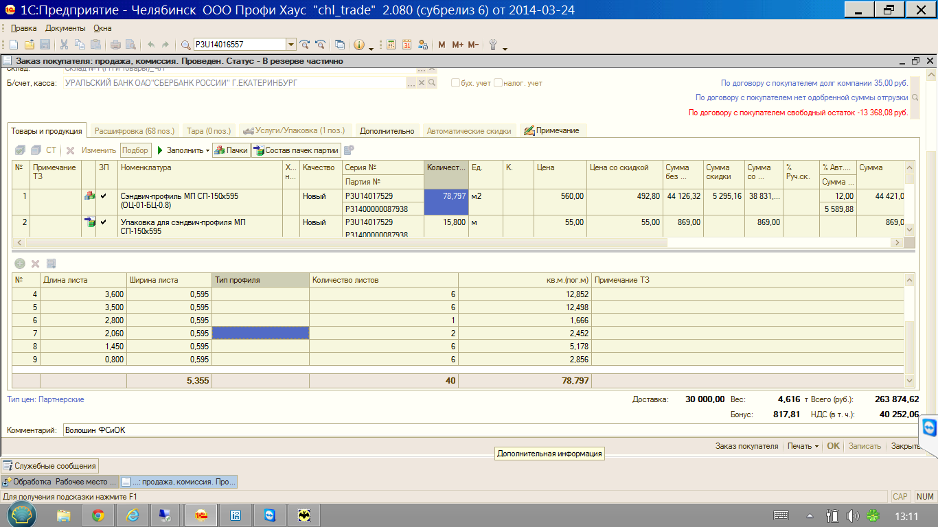
Заполнение тч «листы» является обязательным. Пользователь не может просто указать кол-во м2.

Контроль остатков — ведётся в разрезе кол-ва листов (должна быть какая-то константа: на начальном этапе старые остатки будут без листов).

3) Надо добавить дополнительные печатные формы заказа клиента, счета на оплату, товарной накладной, расходная накладная (внеш.печ.форма).
+ передача в переработку, поступление из переработки, комплектация + перемещение товаров

Образец расшифровки в печатной форме:

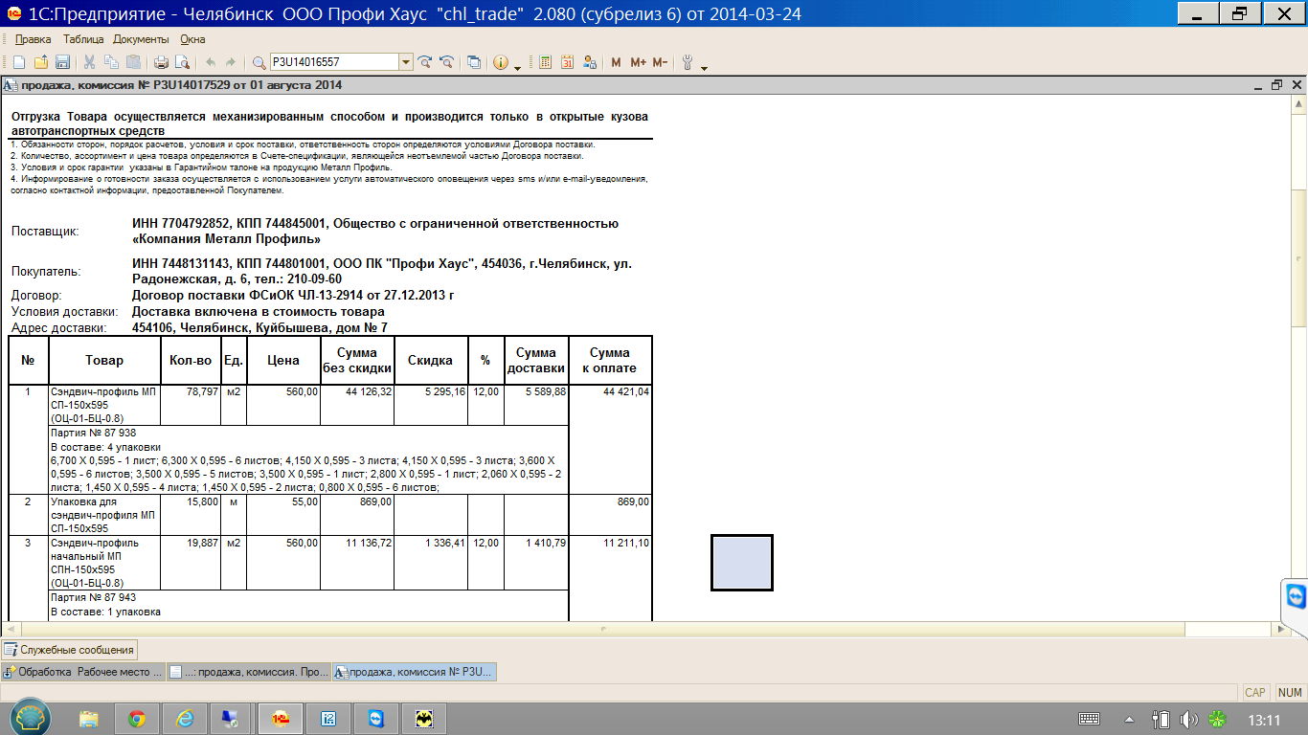

4. Добавить отчёты в двух единицах (делаем новые на основе существующих).
4.1. Внешний отчёт «ведомость по товарам на складах»
4.2. «Анализ доступности товаров»

В отчёты надо добавить расшифровку по листам.
Добавить аналитику по полю - «Продаётся» - чтобы можно было смотреть остатки в разрезе: товары для продажи / материалы.
Пример:
Доступно для продажи Материалы Всего
кол-во, м2 кол-во, лист кол-во, м2 кол-во, лист кол-во, м2 кол-во, лист
Профлист МП-12 35 6 21 4 56 10
700х100 28 4 14 2 42 6
700х50 7 2 7 2 14 4

Пример (серии не нужны и характеристики не нужны):


